LABORATORIO 2

- Lee los pasos que conducen a un diálogo asertivo:
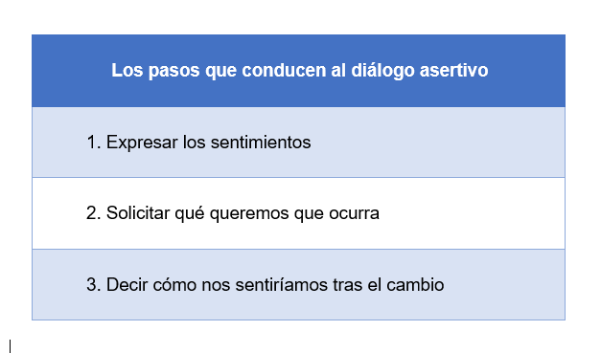
- A continuación un ejemplo de una situación y la manera de llegar al diálogo asertivo usando los tres pasos de arriba:

Situación - alguien me está molestando y eso no me gusta. Posibles respuestas:
- “La manera en que me estás molestando me hace sentir muy triste y enojado(a).
- “Te pido por favor que dejes de hacerlo y me trates con respeto”
- “Tener una relación respetuosa contigo me haría sentir feliz y podríamos ser buenos amigos(as)”

- Escribe una situación cotidiana (vida personal o laboral) que suele generarte conflicto o tensión.

Situación:

- Escribe lo que dirías o responderías utilizando los tres pasos que conducen al diálogo asertivo.

